Учитель математики – Орлова Галина Борисовна
МОУ «Рамешковская СОШ»

Мониторинг - 2 этап, 10 класс.
Вариант 1.

- Найдите , если .

- Найдите , если 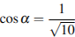 и 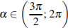.

- Найдите значение выражения 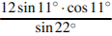.

- Найдите значение выражения .

- Найдите значение выражения 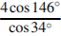.

- Материальная точка движется прямолинейно по закону (где x — расстояние от точки отсчета в метрах, t — время в секундах, измеренное с начала движения). Найдите ее скорость (в м/с) в момент времени t = 9 с.

- Площадь поверхности куба равна 18. Найдите его диагональ.

- Основанием прямой треугольной призмы служит прямоугольный треугольник с катетами 6 и 8. Площадь ее поверхности равна 288. Найдите высоту призмы.
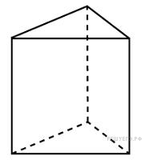

- а) Решите уравнение 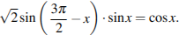
б) Найдите все корни этого уравнения, принадлежащие промежутку

Мониторинг - 2 этап, 10 класс.
Вариант 2.

- Найдите 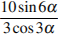, если .

- Найдите , если 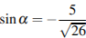 и 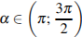.

- Найдите значение выражения 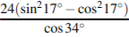.

- Найдите значение выражения .

- Найдите значение выражения 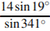.

- Материальная точка движется прямолинейно по закону (где x — расстояние от точки отсчета в метрах, t — время в секундах, измеренное с начала движения). В какой момент времени (в секундах) ее скорость была равна 3 м/с?

- Диагональ куба равна 1. Найдите площадь его поверхности.

- Найдите площадь поверхности прямой призмы, в основании которой лежит ромб с диагоналями, равными 6 и 8, и боковым ребром, равным 10.

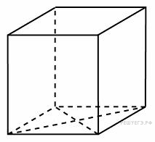

- Дано уравнение 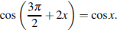
а) Решите уравнение;
б) Укажите корни уравнения, принадлежащие отрезку 